
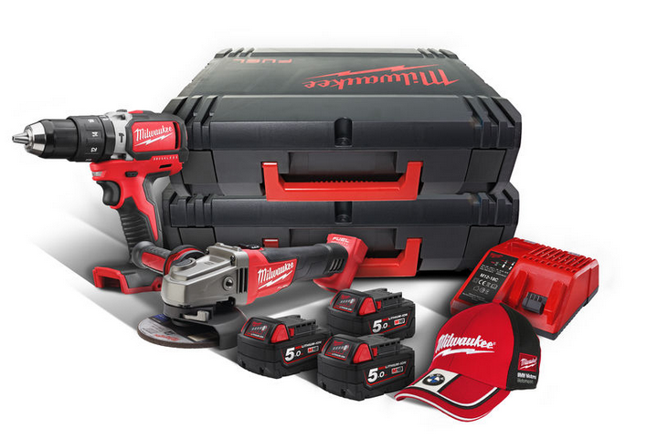

M18 SET21-503 X

Bürstenloser Akku-Schlagbohrschrauber M18 BLPD/4.0 Ah

Leichter und handlicher 18 Volt Brushless Akku-Kompakt-Schlagbohrschrauber.
- Extrem handlich: nur 187 mm Länge
- Bürstenloser Motor für bis zu 50% längere Laufzeit des Motors*
- REDLINKTM Elektronik – Überlastschutz für lange Lebensdauer von Akku, Motor und Getriebe
- Elektronik mit stufenloser Drehzahlsteuerung
- 18-stufige Drehmomenteinstellung + Bohrstufe
- Schlagbohrstufe zum Bohren in Mauerwerk und Stein
- Rechts-/Linkslauf
- 13 mm FIXTEC-Metall-Schnellspannbohrfutter mit Spindel-Lock
- Robustes Metallgetriebegehäuse für lange Lebensdauer
- Handgriff mit Softgrip-Auflage für höchsten Anwenderkomfort
- LED-Beleuchtung des Arbeitsbereichs
- Akku-Ladestandsanzeige

*Im Vergleich zu anderen Li-Ion Technologien und/oder der vorherigen Milwaukee® Akku-Technologie. Das Ergebnis ist abhängig von Voltzahl, Gerät und Anwendung.

Technische Daten

Akku Spannung/Kapazität 18 V/4.0 Ah
Leerlaufdrehzahl 1./2. Gang 0-450/0-1.800 min⁻¹
Schlagzahl 1./2. Gang 0-7.200/0-28.800 min⁻¹
Bohrfutter-Spannbereich 1,5-13 mm
Max. Bohr-Ø in Stahl/Holz 13/38 mm
Max. Bohr-Ø in Mauerwerk 16 mm
Holzschrauben bis 8 mm
Max. Drehmoment 60 Nm
Gewicht mit Akku 2,1 kg

FUELTM Akku-Winkelschleifer M18 CAG-125 X/5.0 Ah

18 Volt FUELTM Akku-Winkelschleifer – mit der Leistung eines Netzgerätes.
- Bürstenloser POWERSTATETM Motor für bis zu 10 x längere Lebensdauer des Motors*
- REDLINK PLUS™ Elektronik – Überlastschutz und Leistungsmanagement
- REDLITHIUM-ION™ Akkus für bis zu 2,5 x längere Laufzeit, 20% mehr Leistung und 2 x längere Lebensdauer*
- Einzelzellenüberwachung für lange Lebensdauer des Akkus
- Sanftanlauf und Wiederanlaufsperre
- Schutzhauben-Schnellverstellung
- Integriertes FIXTEC-Schnellwechselsystem für werkzeuglosen Scheibenwechsel
- Schlankes Design mit Softgrip-Auflage für höchsten Anwenderkomfort
- Austauschbare Staubschutzgitter
- Akku-Ladestandsanzeige
- 100% Systemkompatibel mit dem Milwaukee® M18 Produktprogramm

Technische Daten
Akku Spannung / Kapazität: 18 V/5.0 Ah
Leerlaufdrehzahl 8.500 min⁻¹
Scheibendurchmesser 125 mm
Spindelgewinde M 14
Max. Trenntiefe 33 mm
Gewicht mit Akku 2,5 kg

Lieferumfang: 3 x 18 V/5.0 Ah Red Li-Ion Akku, Ladegerät M12-18 C, Gürtelclip,
2 x HD Box, Milwaukee BMW Kappe.

Artikelnummer: 4933459041
EAN Code: 4002395282326

